Lampiran 6. Perhitungan Hasil Karakterisasi Simplisia Kulit Jagung
- Perhitungan penetapan kadar air simplisia limbah kulit jagung
Kadar air = Volume air (ml) x 100%
Berat sampel (gr)
Berat sampel | Berat cawan kosong | Berat cawan (+) sampel | Berat cawan (+) sempel setelah pengeringan
2 gr | 12,5976 gr | 14,5976 gr | 14,5868 gr
2gr | 12,5976 gr | 14,5976 gr | 14,5869 gr
2gr | 12,5974 gr | 14,5974 gr | 14,5868 gr
Jlm Rata2x | : 3 = 12,5975 gr | : 3 = 14,7809 gr | : 3 = 14,5868 gr

Kadar air % = 14,7809 – 14,5868 x 100 %
2 gr
= 8,89 %
- Penetapan kadar sari yang larut dalam air
Berat sampel | Berat awal cawan dan sampel | Berat akhir cawan dan sampel
5 gr | 70,4267 gr | 70,7222 gr
5 gr | 70,4266 gr | 70,7222 gr
5 gr | 70,4266 gr | 70,7223 gr
Jlh rata2x | : 3 = 70,4266gr | : 3 = 70,7222gr

Massa zat terlarut = (berat akhir )- berat awal
= 70,7222gr - 70,4266 gr
= 0,295 gr x 100%
5 gram
= 5,912%
- Penetapan kadar sari yang larut dalam etanol
Berat sampel | Berat awal cawan dan sampel | Berat akhir cawan dan sampel
5 gr | 35,8208 gr | 36,0275 gr
5 gr | 35,8207 gr | 36,0274 gr
5 gr | 35,8208 gr | 36,0274 gr
Jlh rata2x | : 3 = 35,8208 gr | : 3 = 36,0274 gr

Massa zat terlarut = (Berat akhir)- Berat awal
= 36,0274 gr – 35,8208 gr
= 0,2039 gr x 100%
5 gr
= 4,078%
- Penetapan Kadar Abu Total
Berat sampel | Berat cawan (+) sampel | Berat cawan  (+) sampe setelah di tanur
2 gr | 14,8365 gr | 13,6184 gr
2gr | 14,8365 gr | 13,6188 gr
2gr | 14,8368 gr | 13,6184 gr
Jlh rata2x | : 3 = 14,8365 gr | : 3 = 13,6184 gr

Massa abu total = B-A
= 13,6184 gr – 12,6088 gr = 1,0096 gr x 100% = 9,25%
2 gr
- Penetapan Kadar Abu Yang Tidak Larut Air
Berat sampel = 5 gr
Berat kertas saring = 0,4422gr + 0,4423gr + 0,4422gr /3 = 0,4422gr
Berat kertas saring + residu = 1,2364gr+1,2364gr+1,2365gr /3 = 1,2364gr
Residu = (Berat kertas saring + residu)-(Berat kertas saring)
= 1,2364 - 0,4422 / 5 gr x 100%
= 0,7942 %

Lampiran 7. Hasil skrining fitokimia ekstrak etanol kulit jagung
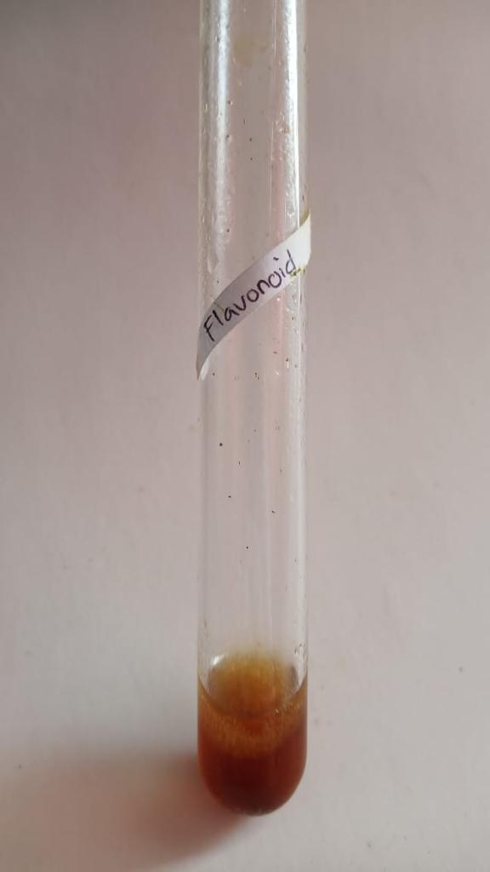
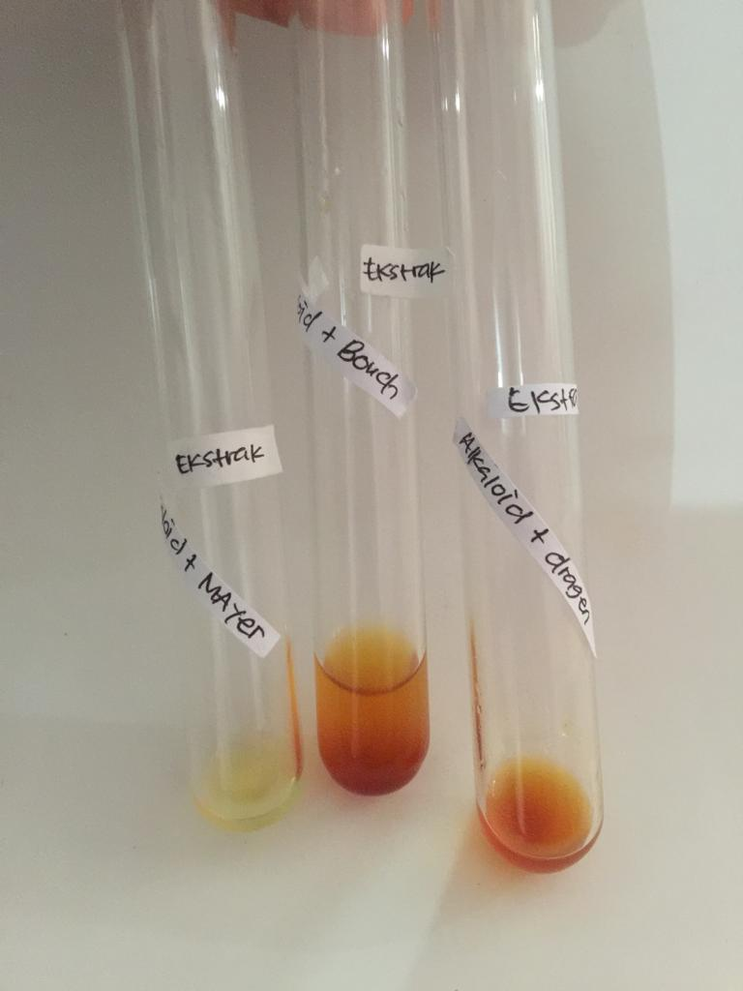

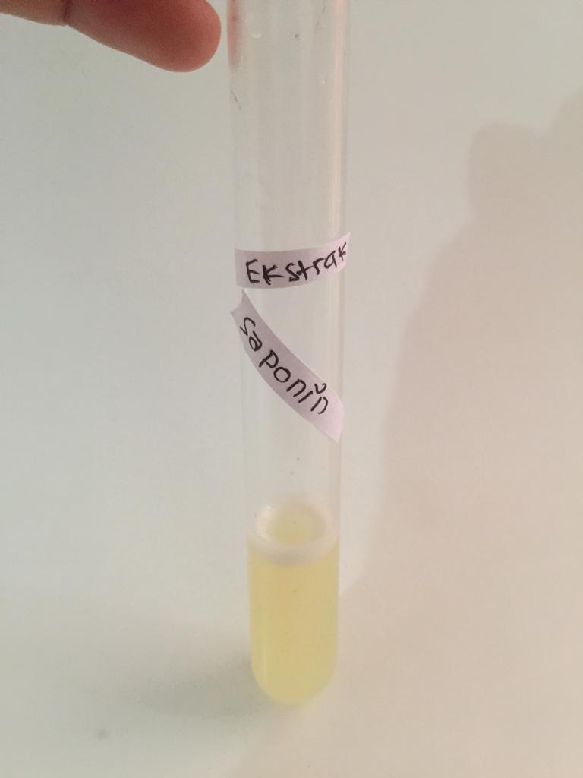
Uji alkaloid uji flavonoid
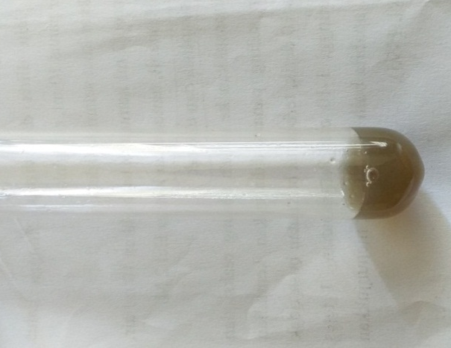

Tanin

Uji saponin uji tanin

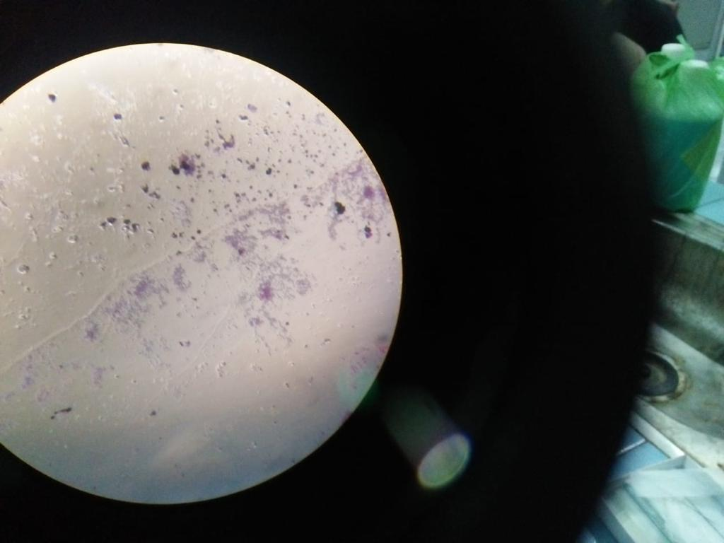
Lampiran 8. Gambar Hasil Identifikasi Bakteri

Gambar Bakteri Gram Positif
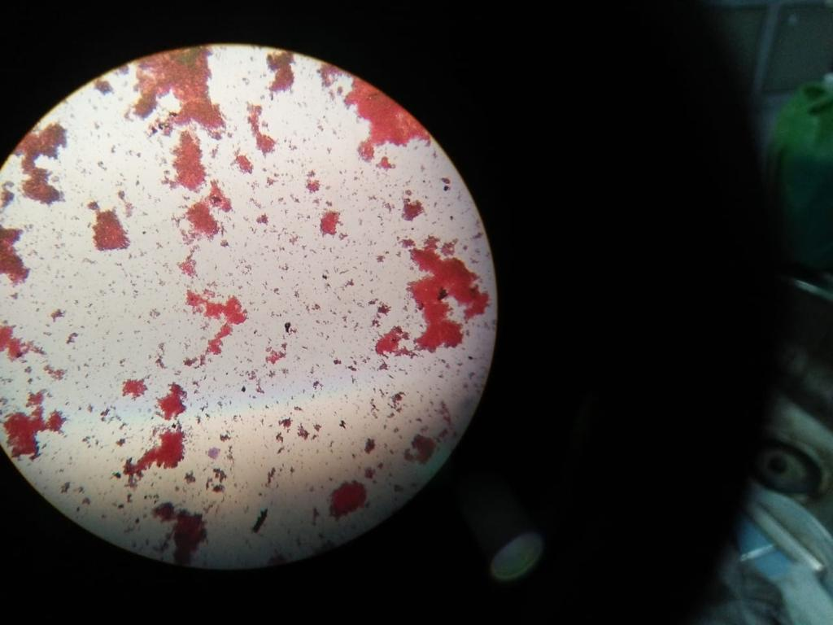

Gambar Bakteri Gram Negatif

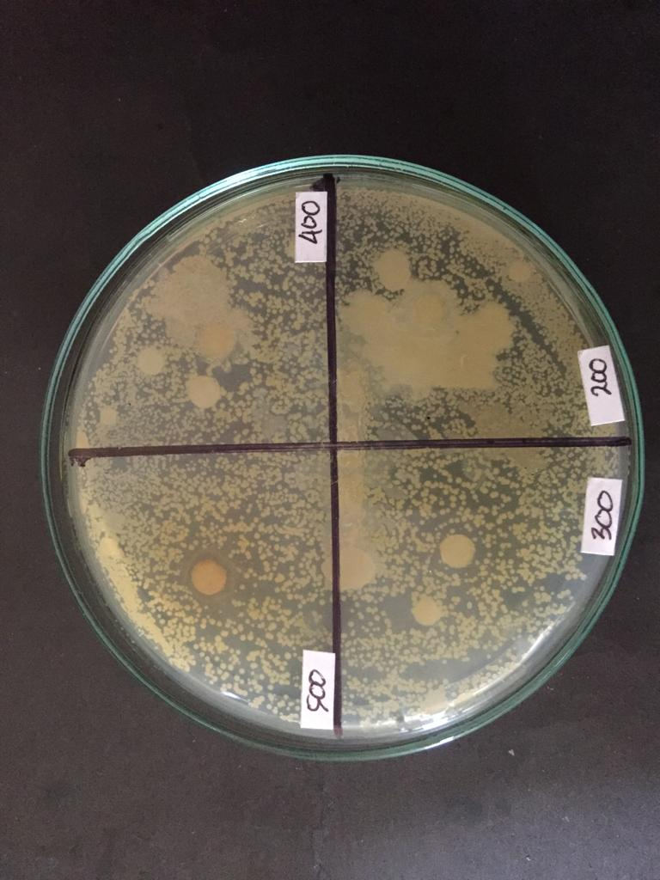
Lampiran 9. Hasil Uji Aktivitas Antibakteri Ekstrak Etanol Kulit Jagung Terhadap Escherichia coli dan Staphylococcus aureus

Diameter hambat Ekstrak Etanol Kulit Jagung Terhadap Escherichia coli

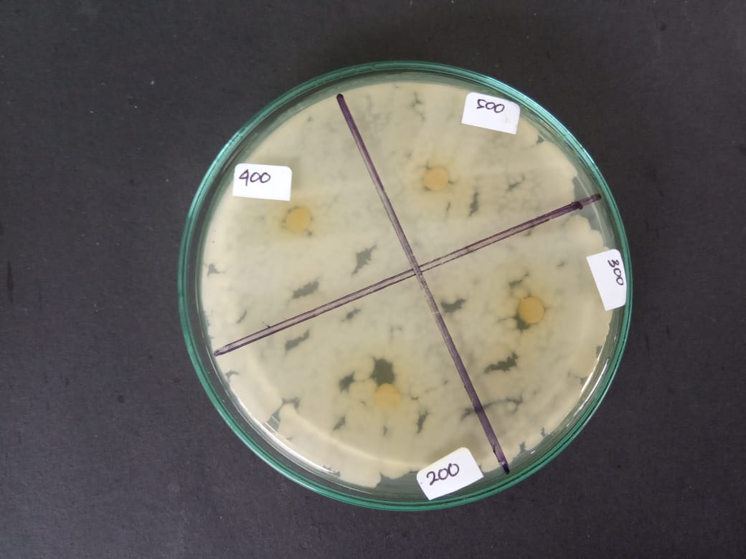
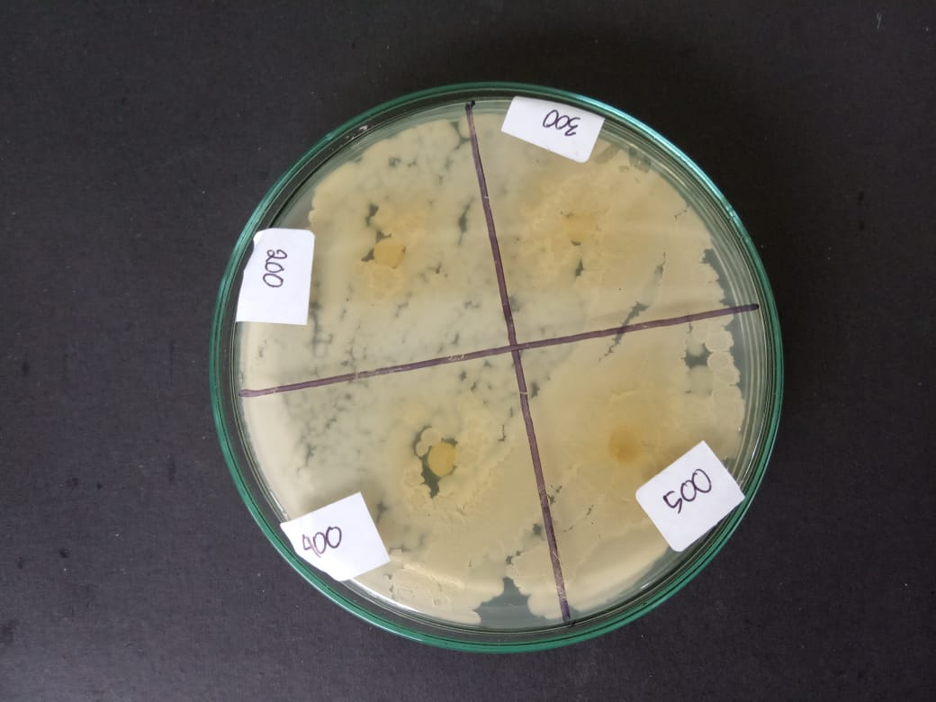

Diameter hambat Ekstrak Etanol Kulit Jagung Terhadap Staphylococcus aureus

